Государственное бюджетное образовательное учреждение среднего профессионального образования Новосибирской области

Новосибирский химико- 630102 г. Новосибирск, ул. Садовая, 26,

технологический колледж. Тел./факс: (383) 266-00-44, тел.: (383) 266-00-54,

nhtk@mail.ru, http://nhtk-edu.ru

им. Д.И. Менделеева

**МЕТОДИЧЕСКИЕ УКАЗАНИЯ ПО ВЫПОЛНЕНИЮ**

**ПРАКТИЧЕСКОЙ РАБОТЫ**

по дисциплине «Разработка виртуальной и дополненной реальности»

Выполнили:

Талалайченко

Тепляшина

Новосибирск – 2025

**Практическая работа №1**

**Порядок выполнения практической работы**

1. Самостоятельная работа выполняется в отдельном создаваемом студентом документе!
2. Титульный лист с указанием наименования организации, ФИО студента и номер группы (шапку можно взять из документа).
3. Выполнить задания, в отчете добавить скриншот выполненного задания с ФИО профиля.
4. Ответить на контрольные вопросы.
5. Вывод.

**Практическое задание**

***Задание***

Используя приведенную выше документацию и пример кода выполнить задания:

1. Измените цвет куба на любой другой.





1. Измените позицию куба, чтобы он находился выше или ниже.





1. Добавьте сферу и цилиндр в сцену.

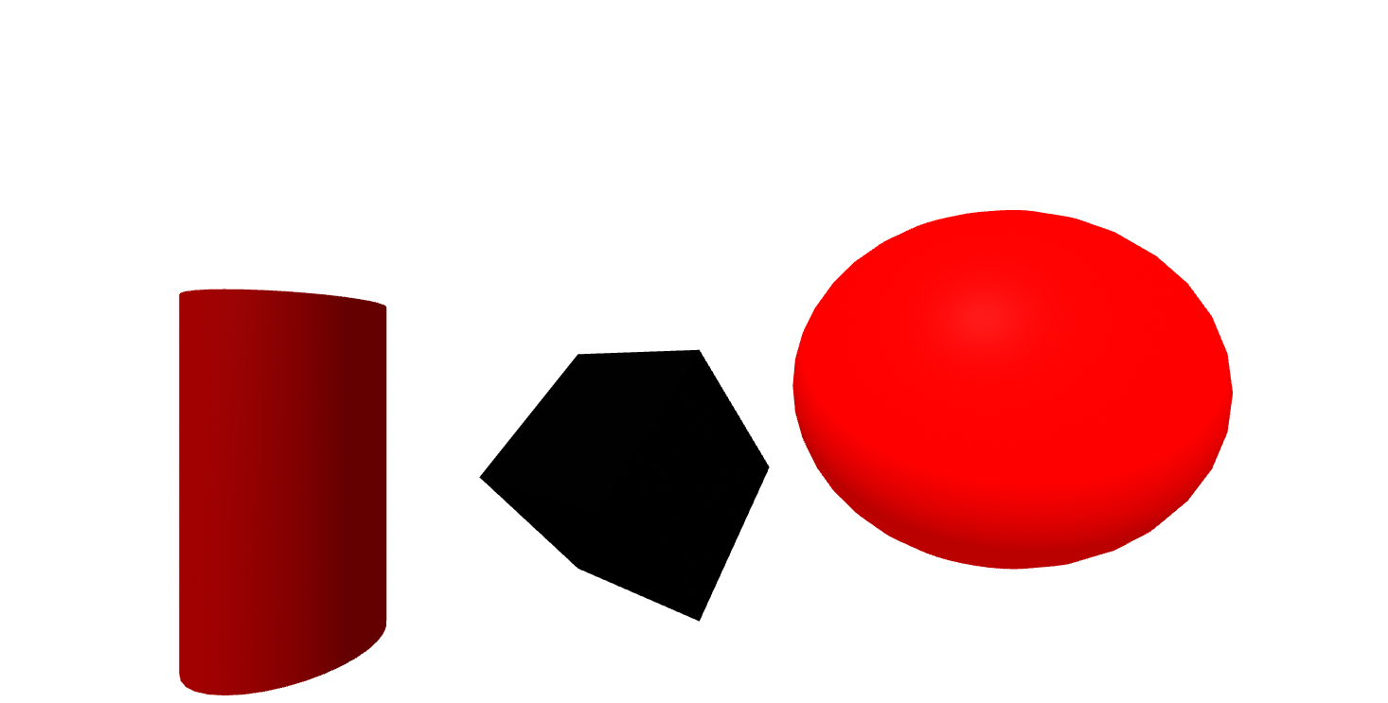



1. Измените радиус сферы.

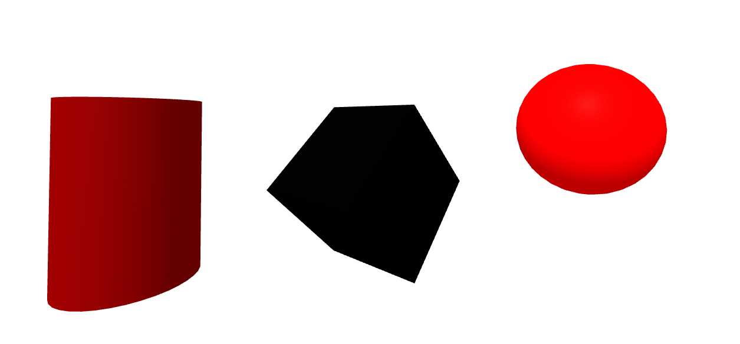



1. Измените высоту цилиндра.

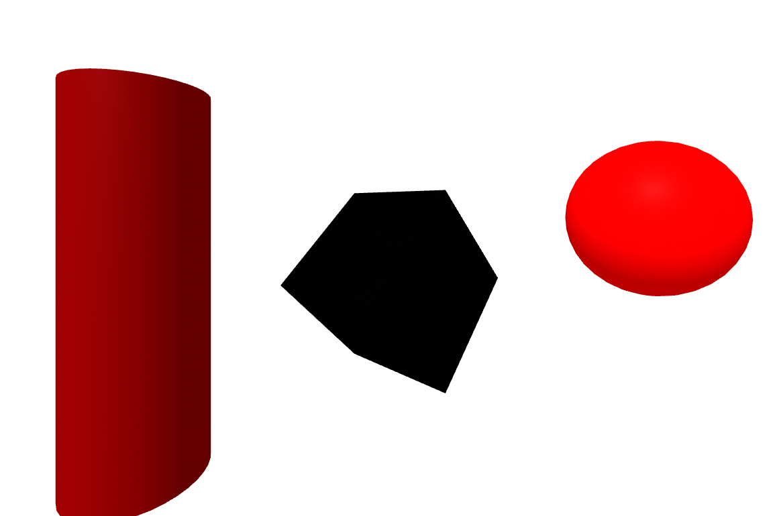



1. Добавить текст и источник света в сцену.

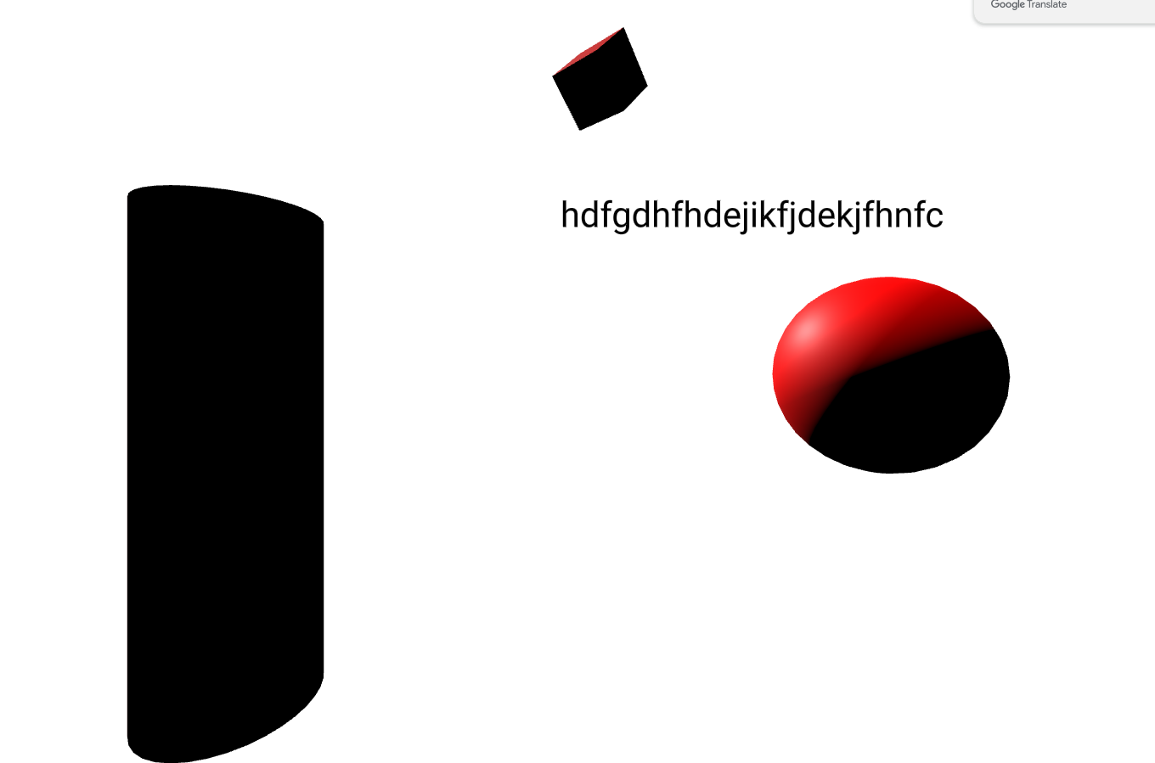

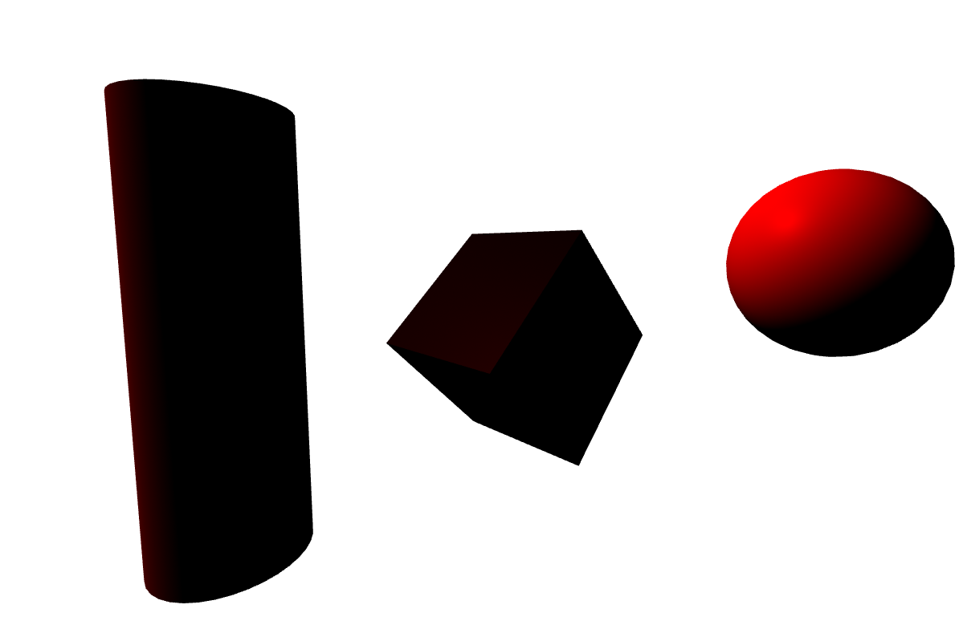





1. Измените текст на что-то другое.

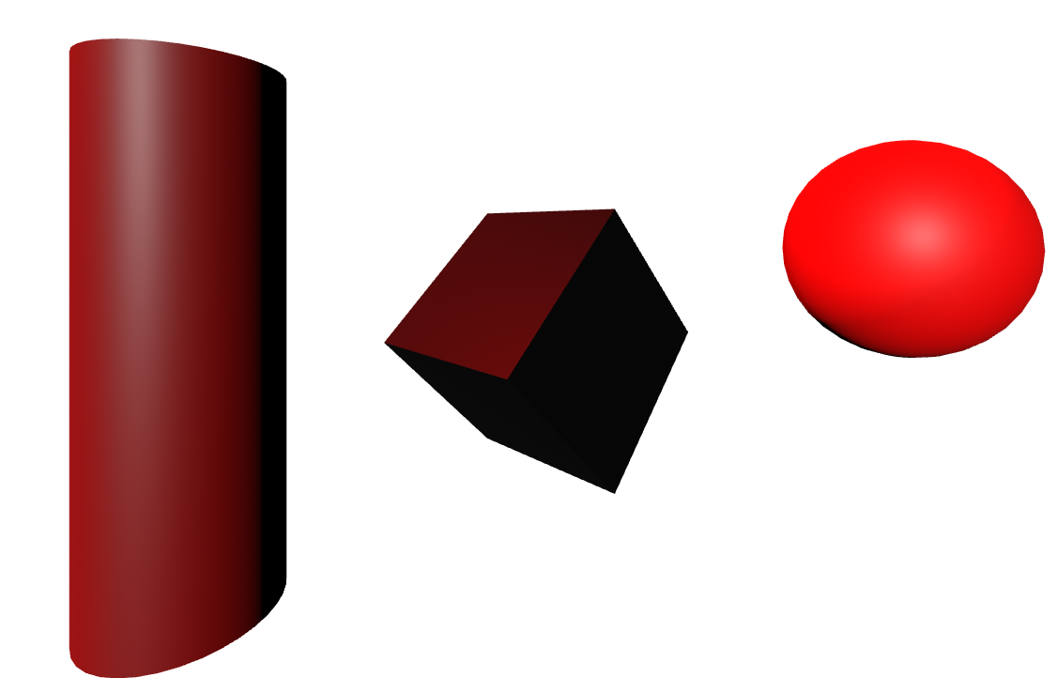



1. Измените цвет текста.



1. Измените позицию источника света.

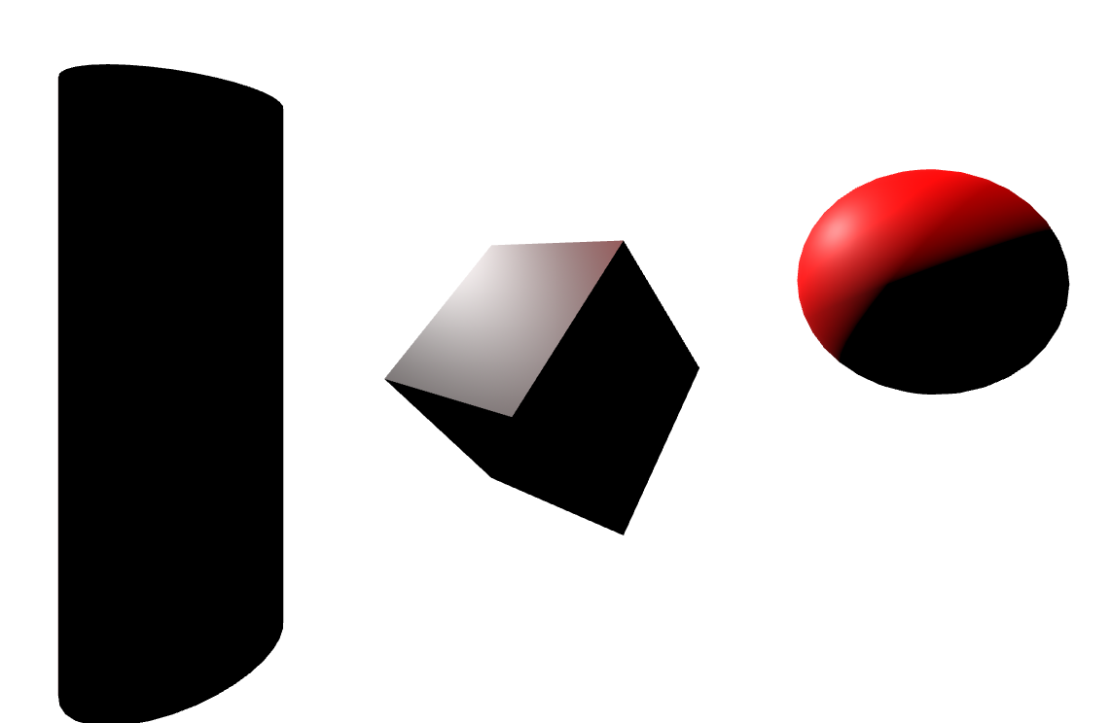



1. Добавить анимацию к объектам в сцене.

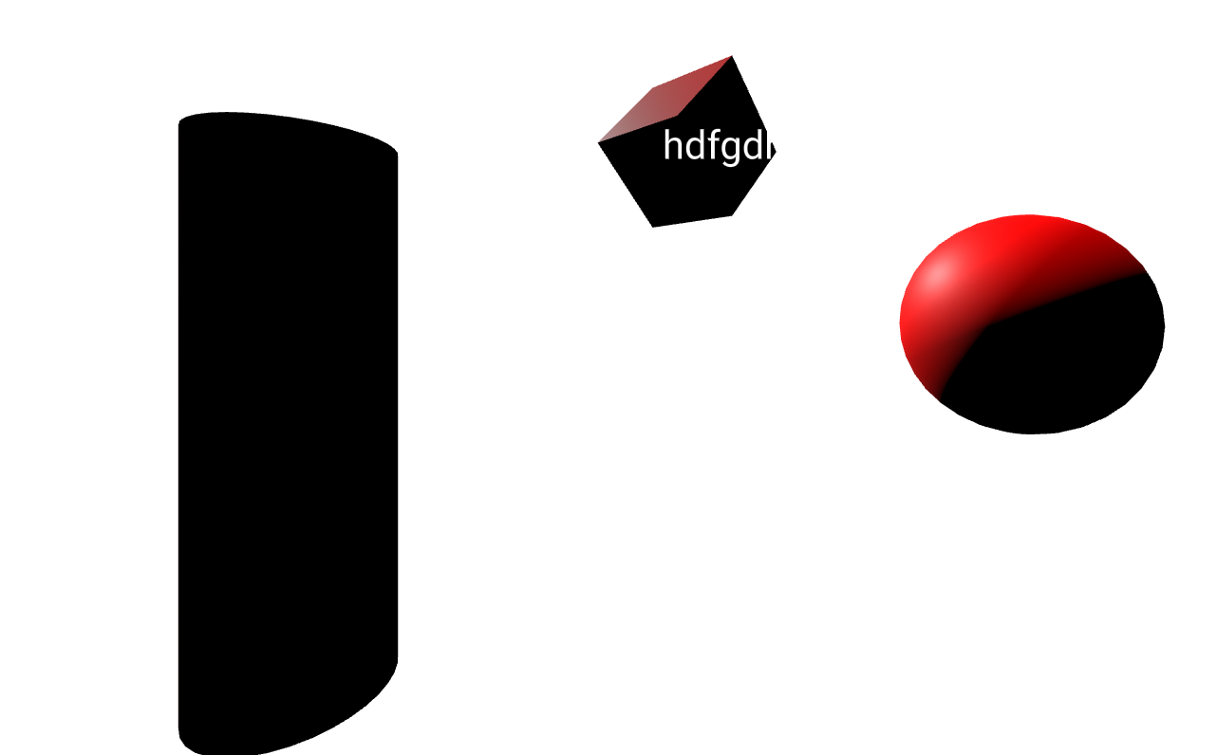



1. Измените длительность анимации куба.

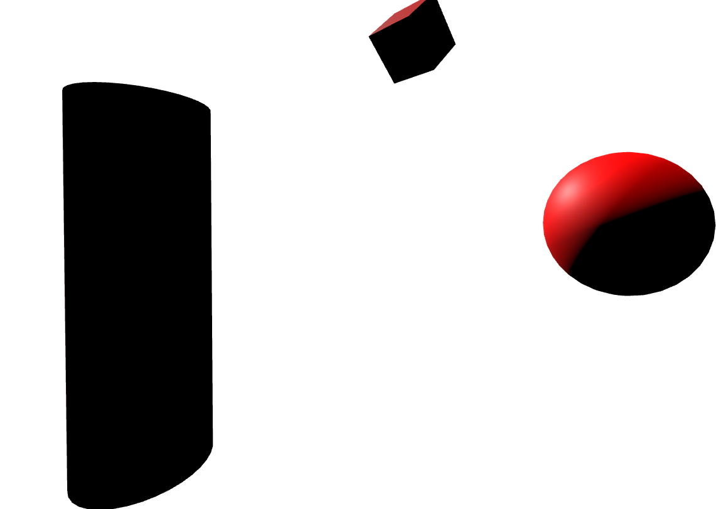



1. Добавьте анимацию к сфере и цилиндру.

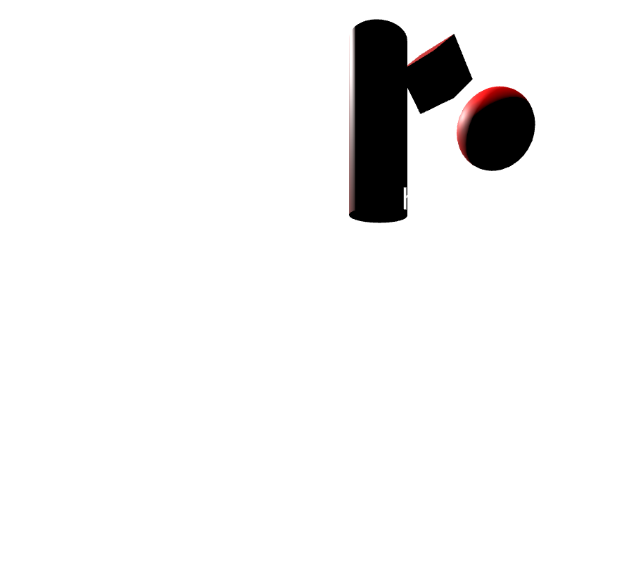



1. Добавить интерактивность к объектам в сцене.

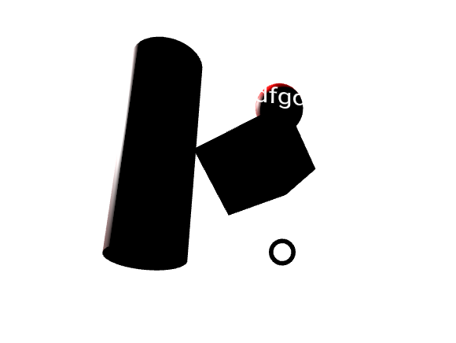

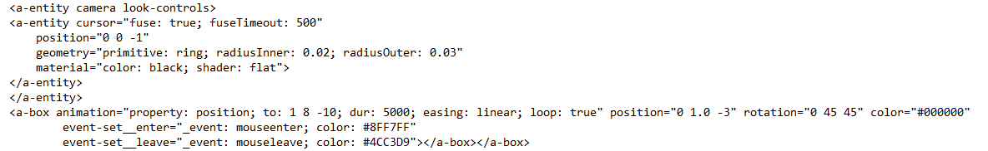

1. Добавьте интерактивность к сфере и цилиндру, чтобы они меняли цвет при наведении курсора.

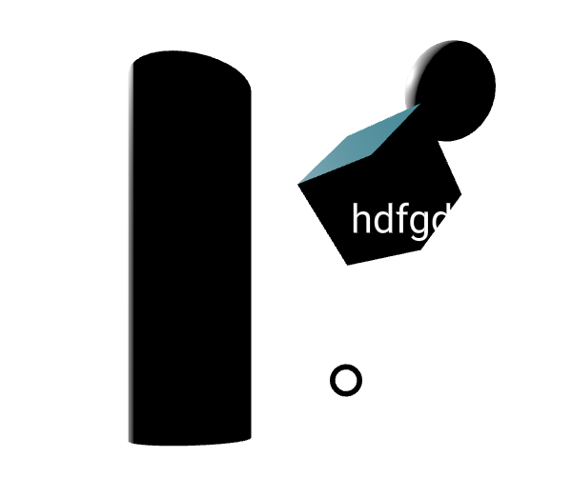

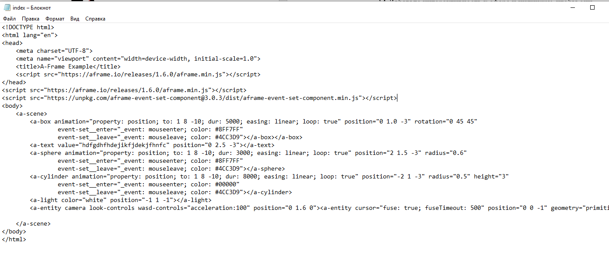

1. Измените события на click вместо mouseenter и mouseleave.

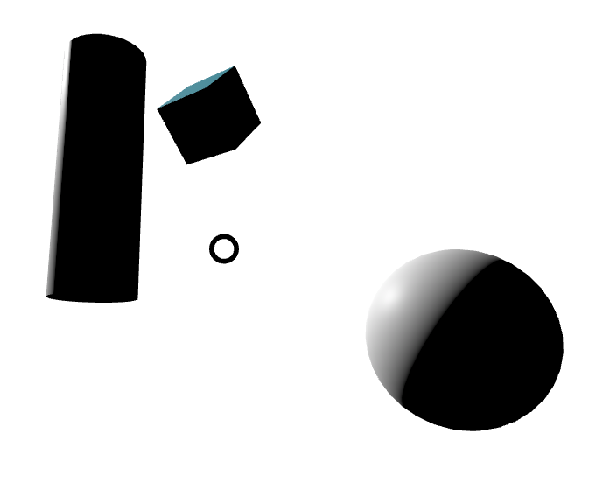

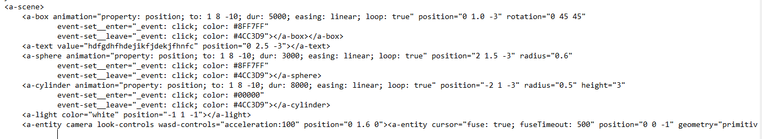

1. Создать сложную сцену с несколькими объектами и анимациями.

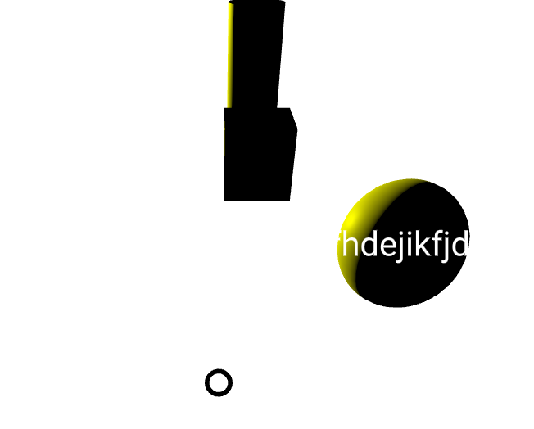

1. Добавьте еще несколько объектов (например, конус, тор) и анимации к ним.

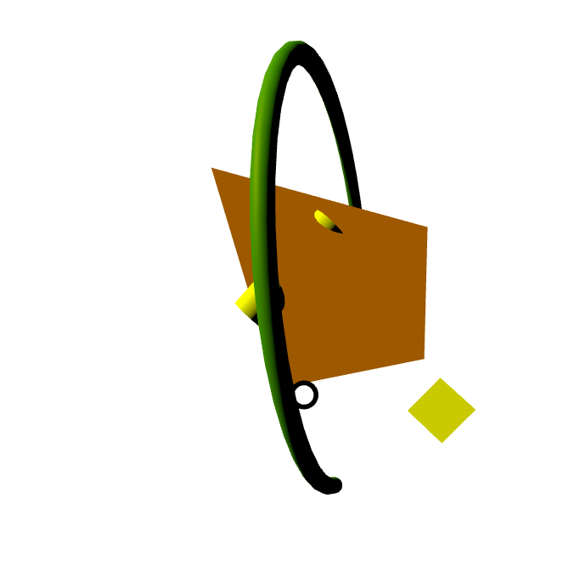

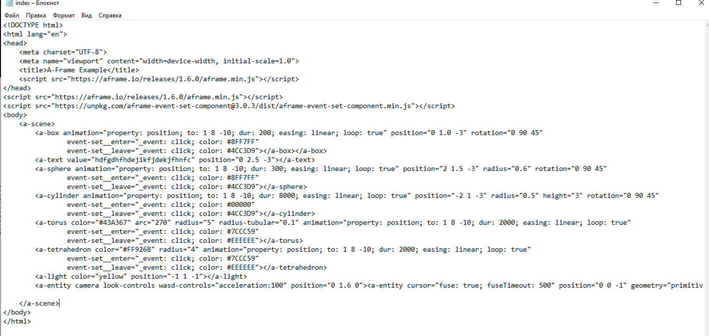

1. Измените цвета и позиции объектов, чтобы создать более сложную сцену.

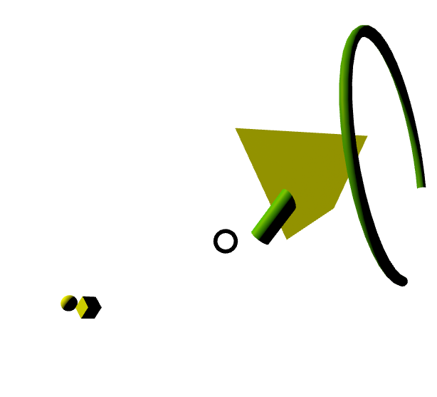

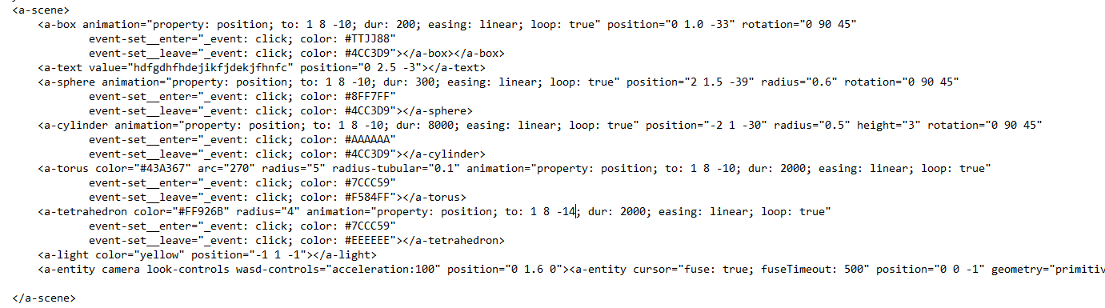

1. Добавить звук в сцену.





1. Найдите и используйте другой звуковой файл.
2. Добавьте несколько звуков в разные части сцены и настройте их позиции.
3. Создать интерактивную сцену с кнопками, которые изменяют сцену.
4. Добавьте еще несколько кнопок, которые изменяют другие объекты в сцене.
5. Настройте кнопки так, чтобы они изменяли анимации или позиции объектов.